** GIMNASIO LOS PIRINEOS. TALLER EPA ESPAÑOL III PERÍODO. GRADO: 601**

**NAME:____________________________________________________________________________________**

**DATE:_____________________________________________________________________________________**

**II. COMPRENSIÓN LECTORA.**

Hace mucho tiempo, había un hermoso pueblo llamado Hamelín, rodeado de montañas y prados, bañado por un lindo riachuelo, un pueblo realmente hermoso y tranquilo, en el cual sus habitantes vivían felices. Pero un día sucedió algo muy extraño en el pueblo de Hamelín, todas las calles fueron invadidas por miles de ratones que merodeaban por todas partes, arrasando con todo el grano que había en los graneros y con toda la comida de sus habitantes. Nadie acertaba a comprender el motivo de la invasión y, por más que intentaban ahuyentar a los ratones, parecía que lo único que conseguían era que acudiesen más y más ratones. Ante la gravedad de la situación, los gobernantes de la ciudad, que veían peligrar sus riquezas por la voracidad de los ratones, convocaron al Consejo y dijeron: - Daremos cien monedas de oro a quien nos libre de los ratones. Pronto se presentó un joven flautista a quien nadie había visto antes y les dijo: - La recompensa será mía. Esta noche no quedará ni un sólo ratón en Hamelín. El joven cogió su flauta y empezó a pasear por las calles de Hamelín haciendo sonar una hermosa melodía que parecía encantar a los ratones. Poco a poco, todos los ratones empezaron a salir de sus escondrijos y a seguirle mientras el flautista continuaba tocando, incansable, su flauta. Caminando, caminando, el flautista se alejó de la ciudad hasta llegar a un río, donde todos los ratones subieron a una balsa que se perdió en la distancia. Los hamelineses, al ver las calles de Hamelín libres de ratones, respiraron aliviados. ¡Por fin estaban tranquilos y podían volver a sus negocios! Estaban tan contentos que organizaron una fiesta olvidando que había sido el joven flautista quien les había conseguido alejar los ratones. A la mañana siguiente, el joven volvió a Hamelín para recibir la recompensa que habían prometido para quien les librara de los ratones. Pero los gobernantes, que eran muy codiciosos y solamente pensaban en sus propios bienes, no quisieron cumplir con su promesa: - ¡Vete de nuestro pueblo! ¿Crees que te debemos pagar algo cuando lo único que has hecho ha sido tocar la flauta? ¡Nosotros no te debemos nada! El joven flautista se enojó mucho a causa de la avaricia y la ingratitud de aquellas personas y prometió que se vengaría. Entonces, cogió la flauta con la que había hechizado a los ratones y empezó a tocar una melodía muy dulce. Pero esta vez no fueron los ratones los que siguieron insistentemente al flautista sino todos y cada uno de los niños del pueblo. Cogidos de la mano, sonriendo y sin hacer caso de los ruegos de sus padres, siguieron al joven hasta las montañas, donde el flautista les encerró en una cueva desconocida repleta de juegos y golosinas, a donde los niños entraron felices y contentos. Cuando entraron todos los niños en la cueva, ésta se cerró, dejándolos para siempre atrapados en ella. Entraron en la cueva todos los niños menos uno, un niño que iba con muletas y no pudo alcanzarlos. Cuando el niño vio que la cueva se cerraba fue corriendo al pueblo a avisar a todos. Toda la gente del pueblo corrió a la cueva para rescatar a los niños, pero jamás pudieron abrirla. Hamelín se convirtió en un pueblo triste, sin las risas y la alegría de los niños; hasta las flores, que siempre tenían unos colores espléndidos, quedaron pálidas de tanta tristeza. Los gobernantes de Hamelín junto al resto de habitantes del pueblo, buscaron al flautista para pagarle las cien monedas de oro y pedirle perdón y que por favor les devolviese a sus niños. Pero nunca lo encontraron y jamás pudieron recuperar a los niños. A partir de aquél día los habitantes Hamelín dejaron de ser tan avaros y cumplieron siempre con sus promesas.

Autor: Hermanos Grimm

1. Completa el cuadro con base en la historia del flautista de Hamelin.

|  |  |
| --- | --- |
| Personaje principal: |  |
| Personajes secundarios: |  |
| Título: |  |

7. Realiza un dibujo donde se evidencie el inicio, nudo y desenlace de la historia del flautista de Hamelin.

|  |  |  |
| --- | --- | --- |
|  |  |  |

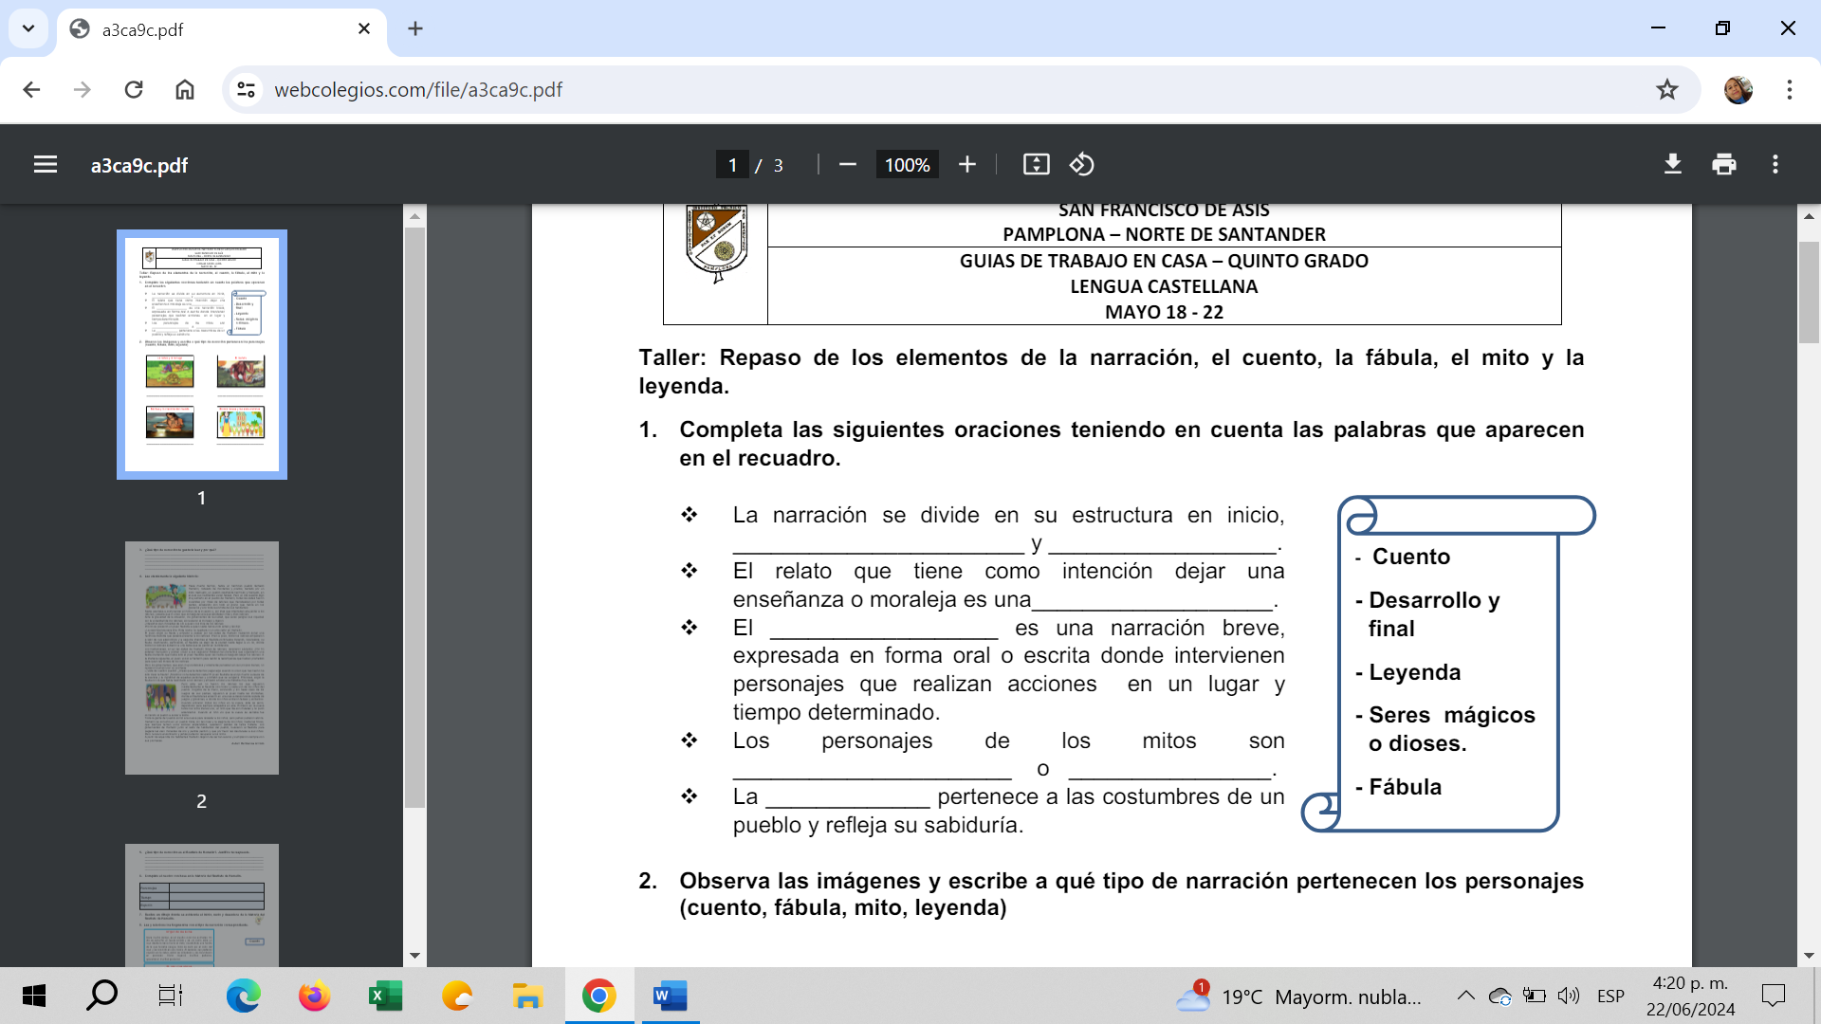

2. Observa las imágenes y escribe a qué tipo de narración pertenecen los personajes (cuento, fábula, mito, leyenda)

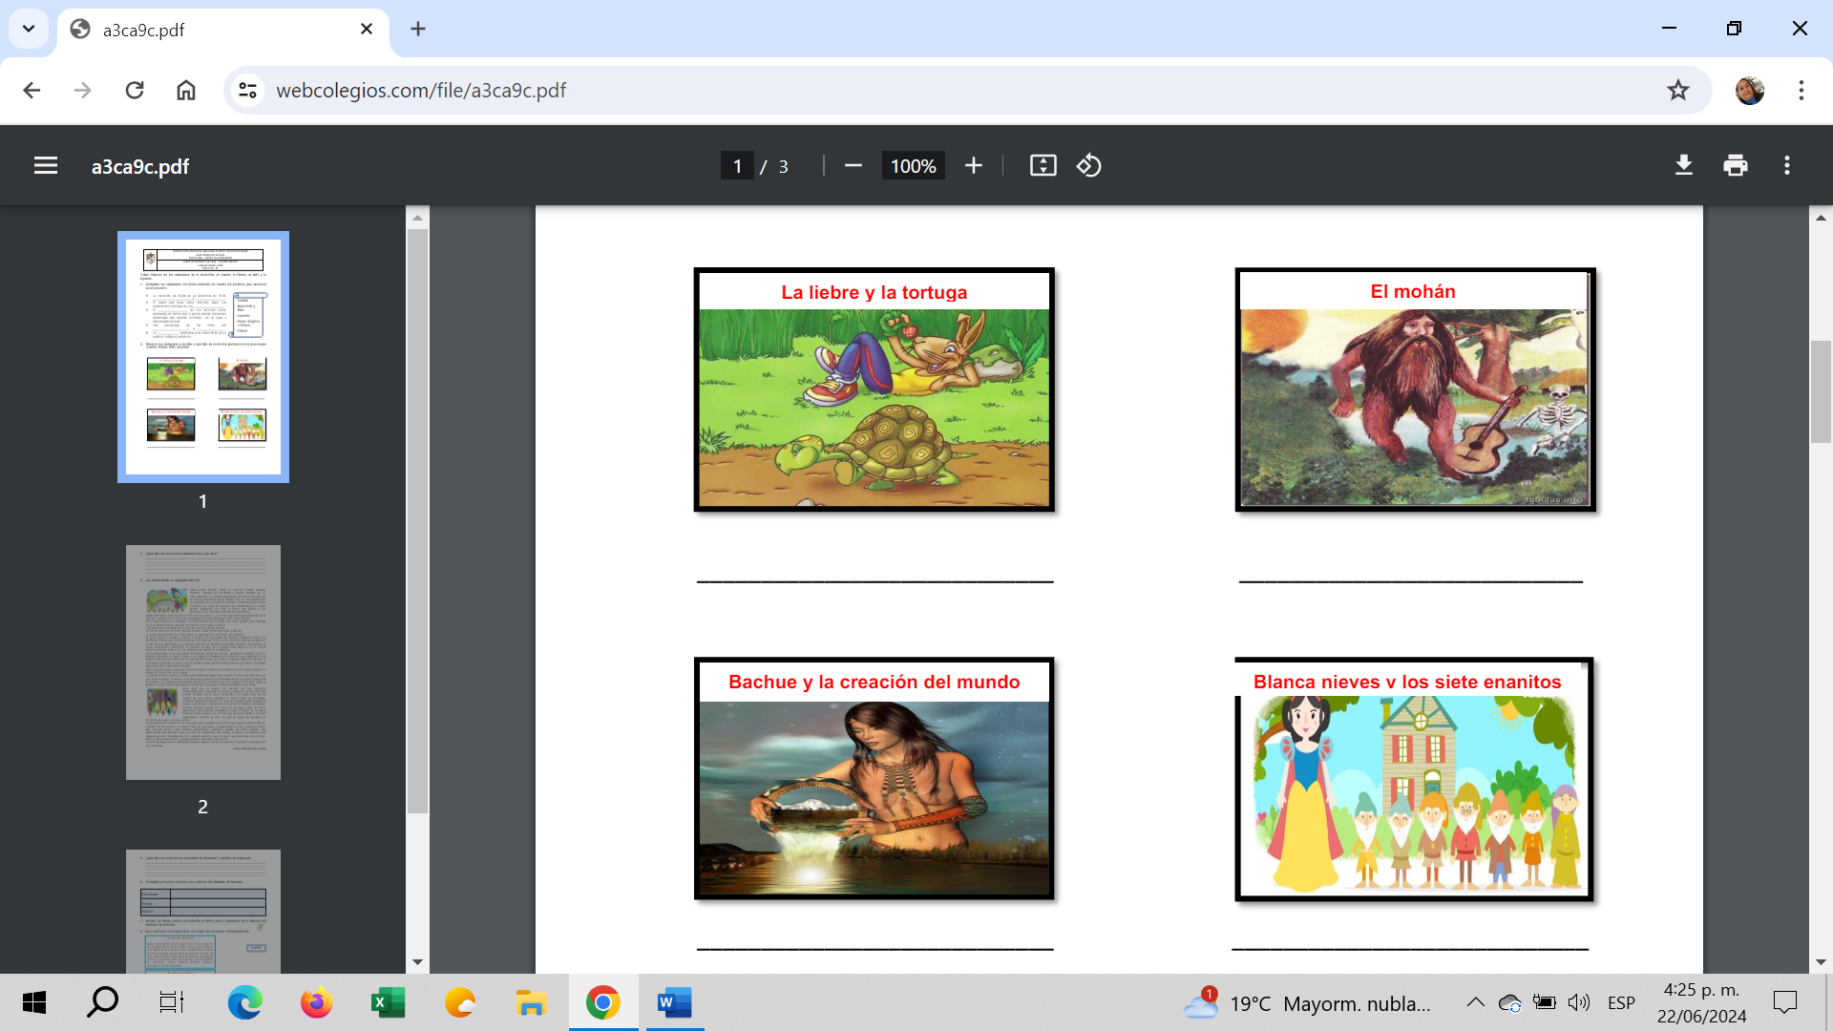

3. La fábula, el mito y la leyenda son distintos tipos narrativos. Cada una de ellas tiene características propias que las definen. ( Sobre la línea poner una X, en la repuesta correcta.)

VERDADERO: _______ FALSO: _______

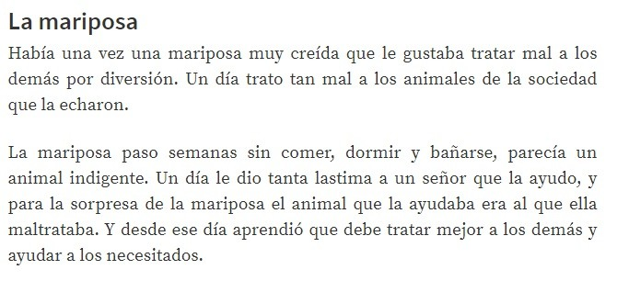

4. Esta narración es una:

LEYENDA:____________ FÁBULA:___________ MITO: ______________

5. Cuando se dice que "se transmite de manera oral, de generación en generación" significa que:

a.) En la antigüedad los escritores pasaban sus narraciones y textos a los más jóvenes para que fueran conocidas.

b.) Los pueblos compartían sus historias con los escritores para que puedieran plasmarlas en libros y ser conocidas a través de los años.

c.) Los padres contaban las historias a sus hijos y a sus nietos, quienes las transmitían dentro del pueblo por medio del relato oral.